

**滨江小三班**

**2023/11/13** 主题四《玩具总动员》

天气：晴

”

****

入园情况：今天来了15位小朋友，**朱瑾瑜、沈懿心、朱梓宸、印梦瑶、黄沐尔、赵家玥、丁依沐、苏言哲、刘欣远**这些幼儿病假。

情绪管理：**杨皓宇、晁乐怡、赵中熠**、**李艺可、徐可清**等小朋友能够开开心心入园，**刘子文、陶梓沐、樊予诺、**等小朋友能主动和老师、同伴打招呼。

****

**请家长每天早晨8点10分前让孩子入园进行区域游戏。**

|  |  |
| --- | --- |
| **活动照片** | **活动介绍** |
| C:/Users/宸近墨染意/Desktop/新建文件夹/IMG_5766.JPGIMG_5766  建构区 | 朱子贝、陶子沐、樊予诺用单元积木进行建构。请这些幼儿游戏后及时收玩具。 |
| C:/Users/宸近墨染意/Desktop/新建文件夹/IMG_5765.JPGIMG_5765  图书区 | 李芊烨认真看了绘本。 |
| C:/Users/宸近墨染意/Desktop/新建文件夹/IMG_5768.JPGIMG_5768  娃娃家 | 杨皓宇、李艺可当了小厨师。 |

**03集体活动**

**活动名称：综合《 我最喜欢的玩具》**

**活动简介：**这是一节谈话活动。玩具是孩子的最亲密伴侣，是伴随儿童成长的“良师益友”。孩子们通过玩玩具去感知和认识世界。玩具除了带给儿童无比的欢乐外，其实也扮演着启发儿童德、智、体、美等多方面发展的角色。每个孩子都有自己喜欢的玩具，活动《我喜欢的玩具》即是以幼儿喜欢的玩具为焦点所展开。

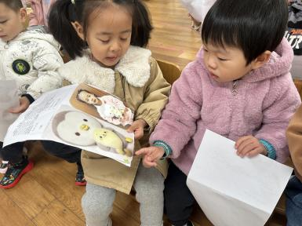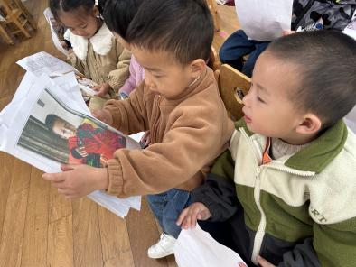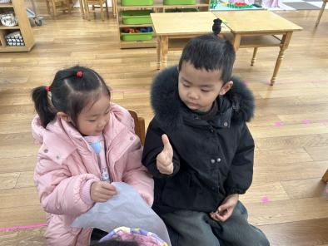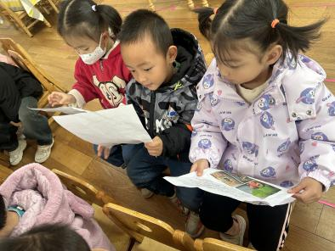

**04生活活动**

**用餐情况**

晨点：饼干、牛奶。

午餐：黑米饭人、青椒鸡蛋炒胡萝卜、百叶卷肉、鸡毛菜菌菇汤

水果：蜜桔、龙眼。

午点：赤豆糯米山药粥。

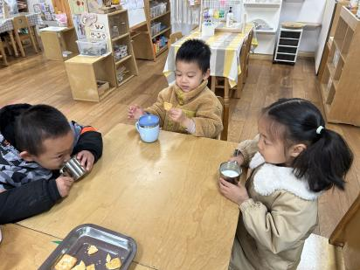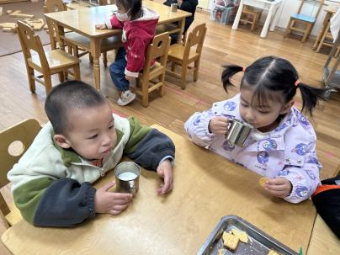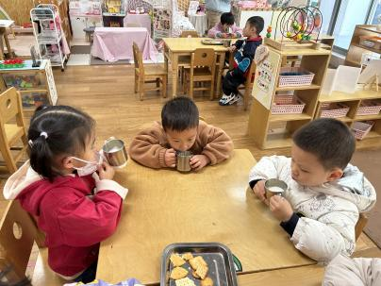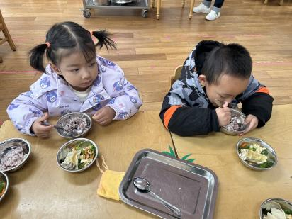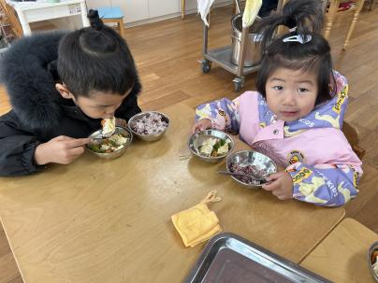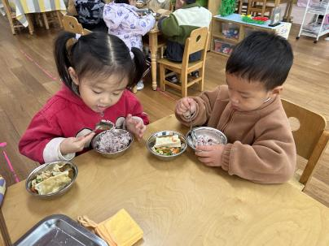

**午睡情况**

所有小朋友都能够在13:00前自主入睡，如**杨皓宇、黄沐尔、晁乐怡、乐怡、陶子沐、于朗、刘子文、樊予诺、赵中熠**等。

**。**